全国青少年软件编程（Scratch）等级考试试卷（二级）测试卷
一、单选题(共25题，每题2分，共50分)
1. | 要让角色移动过程中碰到舞台边缘说“你撞到我啦”，下图红框处应该选择哪个指令？（ ）  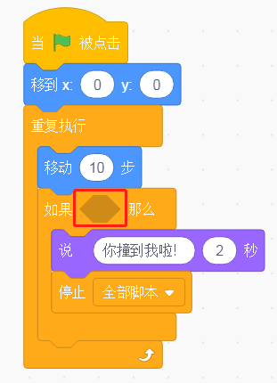
A. | 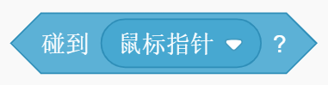

B. | 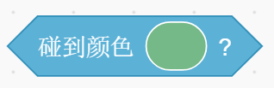

C. | 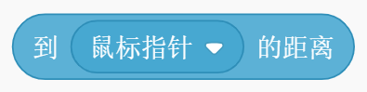

D. | 

 | 试题编号：20190603105801771
 | 试题类型：单选题
 | 标准答案：A
 | 试题难度：一般
 | 试题解析：
 | 考生答案：A
 | 考生得分：2
 | 是否评分：已评分
 | 评价描述：

2. | 制作“火箭发射”的动画，在动画初始状态需要选择哪个积木指令，实现静音的效果（ ）？
A. | 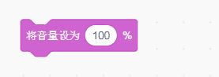

B. | 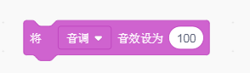

C. | 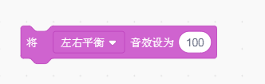

D. | 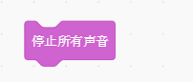

 | 试题编号：20190603105801786
 | 试题类型：单选题
 | 标准答案：D
 | 试题难度：一般
 | 试题解析：
 | 考生答案：C
 | 考生得分：0
 | 是否评分：已评分
 | 评价描述：

3. | 下列程序的运行效果描述正确的是( )？  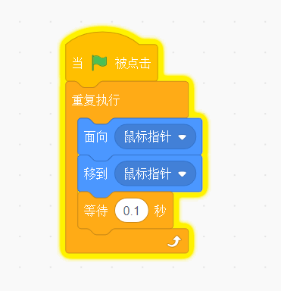
A. | 面向鼠标指针

B. | 移到鼠标指针位置

C. | 重复执行移到鼠标指针位置

D. | 重复操作鼠标

 | 试题编号：20190603105801724
 | 试题类型：单选题
 | 标准答案：C
 | 试题难度：一般
 | 试题解析：
 | 考生答案：B
 | 考生得分：0
 | 是否评分：已评分
 | 评价描述：

4. | 制作“开心苹果”的动画，当前“苹果”角色的大小为30，下面哪组指令能够使得“苹果”角色的大小增加10。（ ）？
A. | 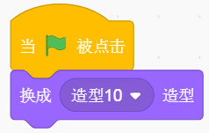

B. | 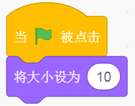

C. | 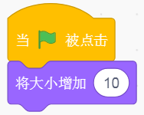

D. | 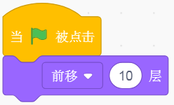

 | 试题编号：20190603105801505
 | 试题类型：单选题
 | 标准答案：C
 | 试题难度：一般
 | 试题解析：
 | 考生答案：C
 | 考生得分：2
 | 是否评分：已评分
 | 评价描述：

5. | 下图中程序运行后，角色的坐标为（ ）？  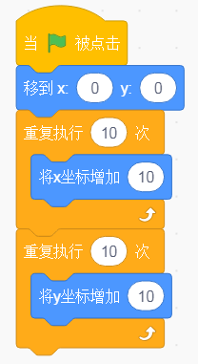
A. | （0，0）

B. | （100,100）

C. | （100,0）

D. | （0,100）

 | 试题编号：20190603105801661
 | 试题类型：单选题
 | 标准答案：B
 | 试题难度：一般
 | 试题解析：
 | 考生答案：B
 | 考生得分：2
 | 是否评分：已评分
 | 评价描述：

6. | 运行下面指令时，角色会说出。（ ）  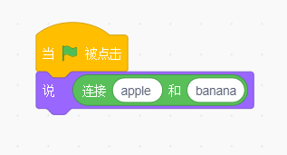
A. | apple

B. | banana

C. | applebanana

D. | bananaapple

 | 试题编号：20190603105801833
 | 试题类型：单选题
 | 标准答案：C
 | 试题难度：一般
 | 试题解析：
 | 考生答案：C
 | 考生得分：2
 | 是否评分：已评分
 | 评价描述：

7. | 下列哪个指令角色运行完程序之后回到最开始的状态的是（ ）？
A. | 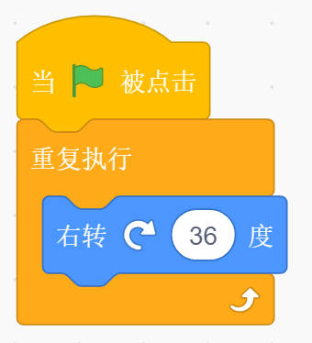

B. | 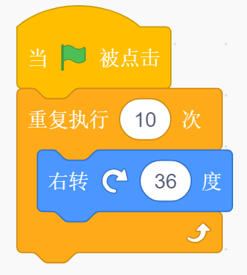

C. | 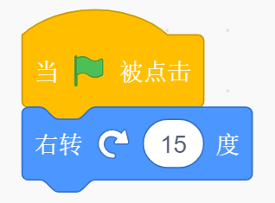

D. | 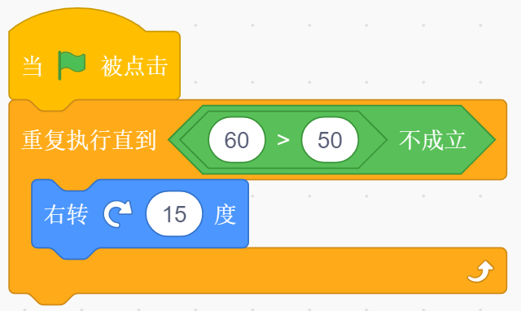

 | 试题编号：20190603105801708
 | 试题类型：单选题
 | 标准答案：B
 | 试题难度：一般
 | 试题解析：
 | 考生答案：B
 | 考生得分：2
 | 是否评分：已评分
 | 评价描述：

8. | 角色的程序如下图，运行效果是（ ）？  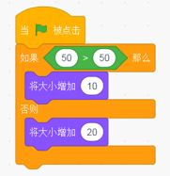
A. | 没有任何效果

B. | 角色大小增加10

C. | 角色大小增加20

D. | 角色大小增加30

 | 试题编号：20190603105801614
 | 试题类型：单选题
 | 标准答案：C
 | 试题难度：一般
 | 试题解析：
 | 考生答案：A
 | 考生得分：0
 | 是否评分：已评分
 | 评价描述：

9. | 角色初始状态面向左边（-90°），下列选项中程序运行后哪个选项和下图的最终效果一样？  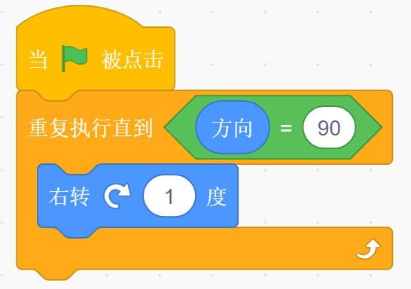
A. | 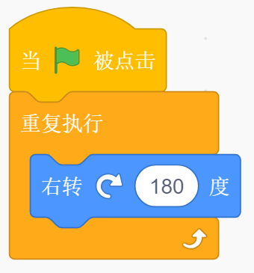

B. | 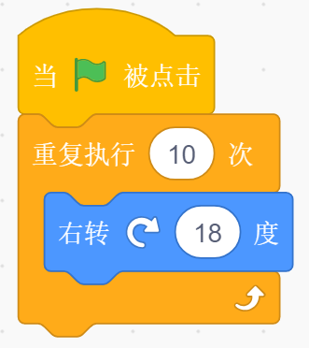

C. | 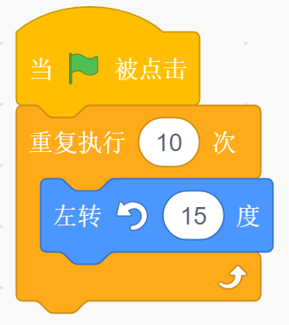

D. | 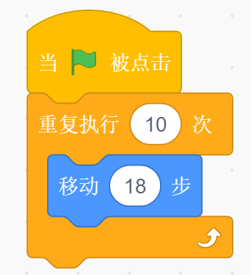

 | 试题编号：20190603105801692
 | 试题类型：单选题
 | 标准答案：B
 | 试题难度：一般
 | 试题解析：
 | 考生答案：A
 | 考生得分：0
 | 是否评分：已评分
 | 评价描述：

10. | 该模块的作用是（ ）？  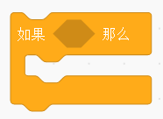
A. | 如果不满足条件，执行指令包含的脚本模块

B. | 如果满足条件，执行指令包含的脚本模块

C. | 如果满足条件，重复执行指令包含的脚本模块

D. | 如果不满足条件，重复执行指令包含的脚本模块

 | 试题编号：20190603105801567
 | 试题类型：单选题
 | 标准答案：B
 | 试题难度：一般
 | 试题解析：
 | 考生答案：A
 | 考生得分：0
 | 是否评分：已评分
 | 评价描述：

11. | 下列程序指令中，能正确计算出正方形的面积的是（ ） ?
A. | 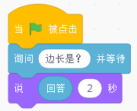

B. | 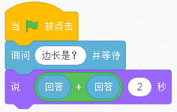

C. | 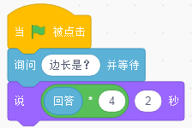

D. | 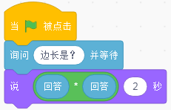

 | 试题编号：20190603105801802
 | 试题类型：单选题
 | 标准答案：D
 | 试题难度：一般
 | 试题解析：
 | 考生答案：D
 | 考生得分：2
 | 是否评分：已评分
 | 评价描述：

12. | 在十六进制中，10用小写字母a表示,15用小写字母( )表示?
A. | b

B. | d

C. | e

D. | f

 | 试题编号：20190603105801912
 | 试题类型：单选题
 | 标准答案：D
 | 试题难度：一般
 | 试题解析：
 | 考生答案：B
 | 考生得分：0
 | 是否评分：已评分
 | 评价描述：

13. | 要实现如果键盘输入的数大于10就改变角色大小，否则就改变角色特效，应选择下列哪个指令？（ ）
A. | 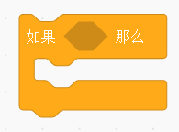

B. | 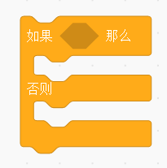

C. | 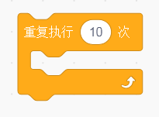

D. | 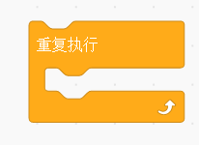

 | 试题编号：20190603105801599
 | 试题类型：单选题
 | 标准答案：B
 | 试题难度：一般
 | 试题解析：
 | 考生答案：B
 | 考生得分：2
 | 是否评分：已评分
 | 评价描述：

14. | 下面的数中，可以表示为二进制的数是（ ）？
A. | 2

B. | 10111

C. | 32768

D. | 1024

 | 试题编号：20190603105801897
 | 试题类型：单选题
 | 标准答案：B
 | 试题难度：一般
 | 试题解析：
 | 考生答案：D
 | 考生得分：0
 | 是否评分：已评分
 | 评价描述：

15. | 冬冬和明明在玩一个旋转三角形的游戏，三角形的三个顶点的编号分别为1、2、3。  顶部编号为1，旋转1次如下图所示，旋转100圈以后，顶部编号为（ ）。  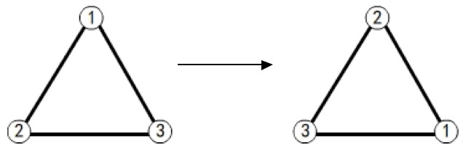
A. | 1

B. | 2

C. | 3

D. | 0

 | 试题编号：20190603105801927
 | 试题类型：单选题
 | 标准答案：B
 | 试题难度：一般
 | 试题解析：
 | 考生答案：B
 | 考生得分：2
 | 是否评分：已评分
 | 评价描述：

16. | 下面哪个指令的运算结果为假false（ ）？
A. | 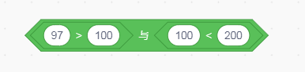

B. | 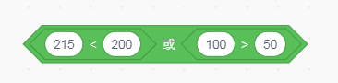

C. | 

D. | 

 | 试题编号：20190603105801864
 | 试题类型：单选题
 | 标准答案：A
 | 试题难度：一般
 | 试题解析：
 | 考生答案：B
 | 考生得分：0
 | 是否评分：已评分
 | 评价描述：

17. | 一只小球从舞台顶部落下，舞台底部分为绿色的草地和蓝色的河流两种，我们可以通过哪种程序结构实现判断出落在草地还是河流中?（ ）
A. | 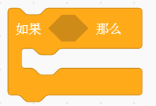

B. | 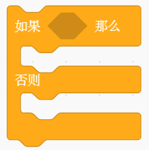

C. | 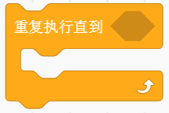

D. | 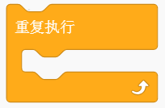

 | 试题编号：20190603105801536
 | 试题类型：单选题
 | 标准答案：B
 | 试题难度：一般
 | 试题解析：
 | 考生答案：A
 | 考生得分：0
 | 是否评分：已评分
 | 评价描述：

18. | 想让小猫一直在舞台上移动，应采用下列哪种程序结构？（ ）
A. | 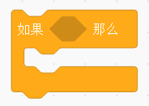

B. | 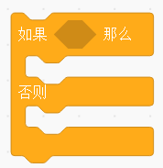

C. | 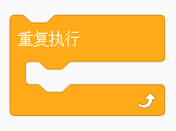

D. | 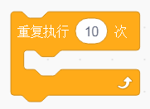

 | 试题编号：20190603105801646
 | 试题类型：单选题
 | 标准答案：C
 | 试题难度：一般
 | 试题解析：
 | 考生答案：C
 | 考生得分：2
 | 是否评分：已评分
 | 评价描述：

19. | 运行下面指令模块，输入100，正确的显示效果是（ ）  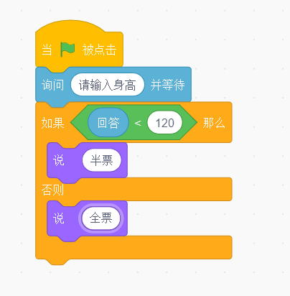
A. | 全票

B. | 半票

C. | 全票半票

D. | 半票全票

 | 试题编号：20190603105801552
 | 试题类型：单选题
 | 标准答案：B
 | 试题难度：一般
 | 试题解析：
 | 考生答案：B
 | 考生得分：2
 | 是否评分：已评分
 | 评价描述：

20. | 播放“喵”的声音时，下面那组指令能够精确定位声音的大小？（ ）
A. | 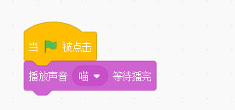

B. | 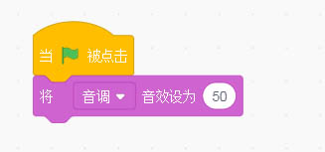

C. | 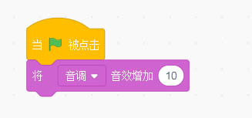

D. | 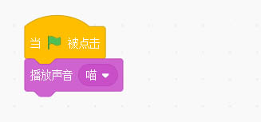

 | 试题编号：20190603105801474
 | 试题类型：单选题
 | 标准答案：B
 | 试题难度：一般
 | 试题解析：
 | 考生答案：B
 | 考生得分：2
 | 是否评分：已评分
 | 评价描述：

21. | 要使Scratch中的角色切换造型，可选用下列哪一条指令？（ ）
A. | 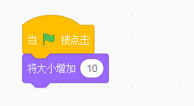

B. | 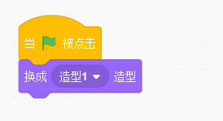

C. | 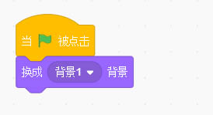

D. | 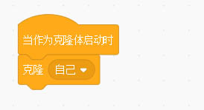

 | 试题编号：20190603105801489
 | 试题类型：单选题
 | 标准答案：B
 | 试题难度：一般
 | 试题解析：
 | 考生答案：B
 | 考生得分：2
 | 是否评分：已评分
 | 评价描述：

22. | 下面哪个指令的运算结果为5.（ ）？
A. | 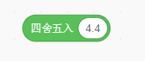

B. | 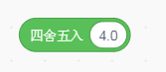

C. | 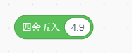

D. | 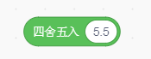

 | 试题编号：20190603105801849
 | 试题类型：单选题
 | 标准答案：C
 | 试题难度：一般
 | 试题解析：
 | 考生答案：B
 | 考生得分：0
 | 是否评分：已评分
 | 评价描述：

23. | 观察下方方阵图中的变化规律，虚线框中应该填入的图形是（ ）。  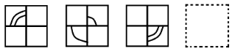
A. | 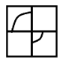

B. | 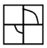

C. | 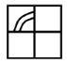

D. | 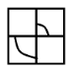

 | 试题编号：20190603105801880
 | 试题类型：单选题
 | 标准答案：B
 | 试题难度：一般
 | 试题解析：
 | 考生答案：B
 | 考生得分：2
 | 是否评分：已评分
 | 评价描述：

24. | 如图所示，制作走迷宫的游戏，设计红色区域为目的地，我们可以通过哪组积木指令实现达到目的地的效果（ ）？  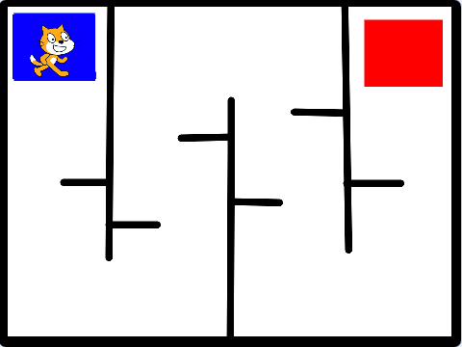
A. | 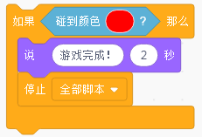

B. | 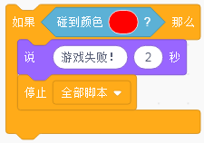

C. | 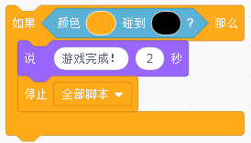

D. | 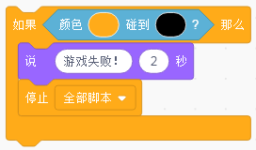

 | 试题编号：20190603105801739
 | 试题类型：单选题
 | 标准答案：A
 | 试题难度：一般
 | 试题解析：
 | 考生答案：B
 | 考生得分：0
 | 是否评分：已评分
 | 评价描述：

25. | 下列关于红绿灯流程图符合实际的是？（ ）
A. | 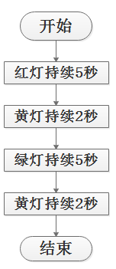

B. | 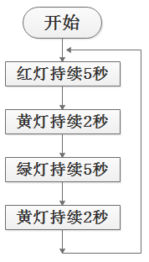

C. | 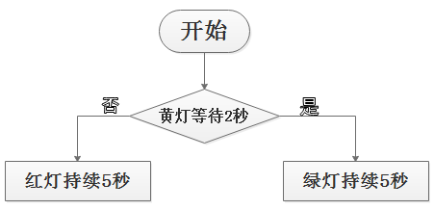

D. | 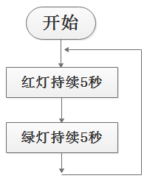

 | 试题编号：20190603105801630
 | 试题类型：单选题
 | 标准答案：B
 | 试题难度：一般
 | 试题解析：
 | 考生答案：A
 | 考生得分：0
 | 是否评分：已评分
 | 评价描述：
二、判断题(共10题，每题2分，共20分)
26. | 运行如下所示程序，当鼠标指针位于屏幕左下角时，角色不会旋转。（ ）  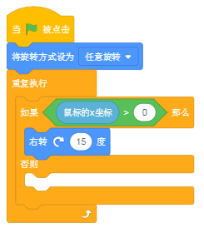
  正确 | 错误
 | 试题编号：20190603104442364
 | 试题类型：判断题
 | 标准答案：正确
 | 试题难度：一般
 | 试题解析：
 | 考生答案：正确
 | 考生得分：2
 | 是否评分：已评分
 | 评价描述：

27. | 以下程序的计算结果是4。（ ）  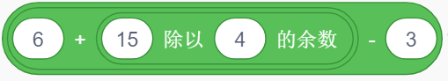
  正确 | 错误
 | 试题编号：20190603104442493
 | 试题类型：判断题
 | 标准答案：错误
 | 试题难度：一般
 | 试题解析：
 | 考生答案：正确
 | 考生得分：0
 | 是否评分：已评分
 | 评价描述：

28. | 下面循环中的程序模块将被重复执行20次。（ ）  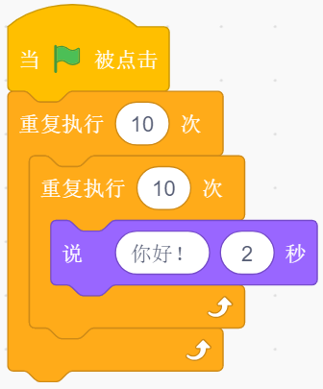
  正确 | 错误
 | 试题编号：20190603104442399
 | 试题类型：判断题
 | 标准答案：错误
 | 试题难度：一般
 | 试题解析：
 | 考生答案：错误
 | 考生得分：2
 | 是否评分：已评分
 | 评价描述：

29. | 如下图：点击“复制” 可以创建新的角色副本，包含相同的脚本、造型和声音。（ ）  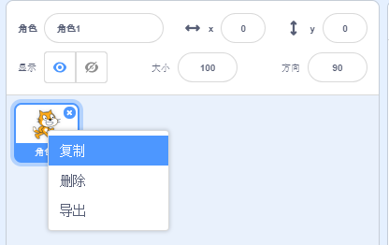
  正确 | 错误
 | 试题编号：20190603104442333
 | 试题类型：判断题
 | 标准答案：正确
 | 试题难度：一般
 | 试题解析：
 | 考生答案：正确
 | 考生得分：2
 | 是否评分：已评分
 | 评价描述：

30. | 下面的程序运行完以后，a的值为10.（ ）  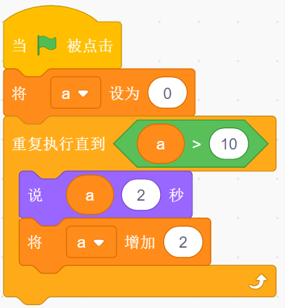
  正确 | 错误
 | 试题编号：20190603104442430
 | 试题类型：判断题
 | 标准答案：错误
 | 试题难度：一般
 | 试题解析：
 | 考生答案：错误
 | 考生得分：2
 | 是否评分：已评分
 | 评价描述：

31. | 下列程序的运行结果是完全相同的。（ ）  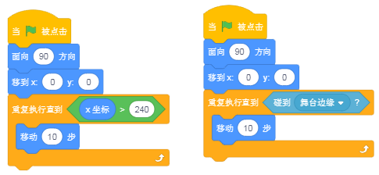
  正确 | 错误
 | 试题编号：20190603104442463
 | 试题类型：判断题
 | 标准答案：错误
 | 试题难度：一般
 | 试题解析：
 | 考生答案：正确
 | 考生得分：0
 | 是否评分：已评分
 | 评价描述：

32. | 角色在舞台的中央，给角色编写如下程序，当按下空格键时，角色的大小会增加10。（ ）  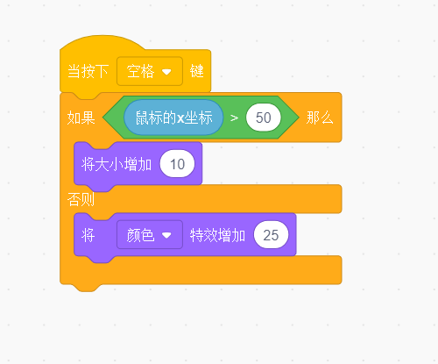
  正确 | 错误
 | 试题编号：20190603104442383
 | 试题类型：判断题
 | 标准答案：错误
 | 试题难度：一般
 | 试题解析：
 | 考生答案：错误
 | 考生得分：2
 | 是否评分：已评分
 | 评价描述：

33. | 如下图，该程序的计算结果是-3。（ ）  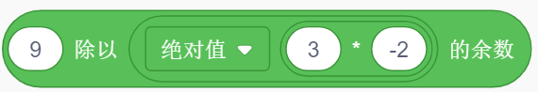
  正确 | 错误
 | 试题编号：20190603104442477
 | 试题类型：判断题
 | 标准答案：错误
 | 试题难度：一般
 | 试题解析：
 | 考生答案：正确
 | 考生得分：0
 | 是否评分：已评分
 | 评价描述：

34. | 运行下面的程序后，X的值为“true”。（ ）  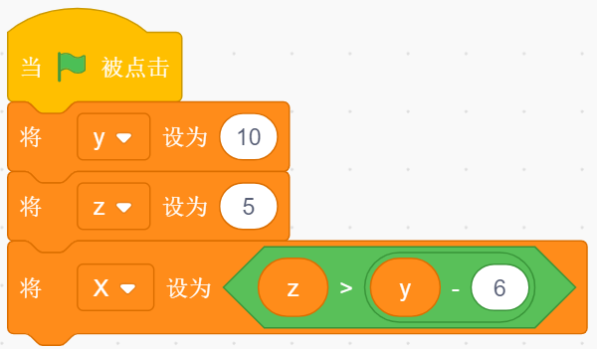
  正确 | 错误
 | 试题编号：20190603104442514
 | 试题类型：判断题
 | 标准答案：正确
 | 试题难度：一般
 | 试题解析：
 | 考生答案：错误
 | 考生得分：0
 | 是否评分：已评分
 | 评价描述：

35. | 我们使用下面的取色工具，可以在舞台以外的区域选取颜色。（ ）  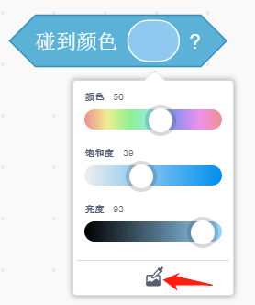
  正确 | 错误
 | 试题编号：20190603104442445
 | 试题类型：判断题
 | 标准答案：错误
 | 试题难度：一般
 | 试题解析：
 | 考生答案：正确
 | 考生得分：0
 | 是否评分：已评分
 | 评价描述：
三、编程题(共2题，每题15分，共30分)
36. | “飞不出去的蝴蝶”  程序说明：舞台上有黑色边框，蝴蝶自动向前运动时，如果触碰到黑色边框，就会发出声音，并且转向。蝴蝶永远都飞不出黑色边框。（边框自己绘制）  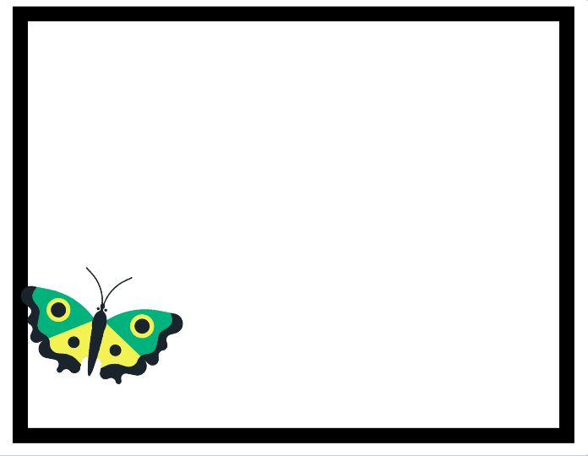  1.准备工作  （1）在舞台四周绘制一个封闭的黑色边框（如图），无填充、黑色边框加粗。  （2）删除原小猫角色，加载新角色蝴蝶。  2.功能实现  （1）蝴蝶角色初始位置在黑色边框内部，蝴蝶蝴蝶自动向前运动。  （2）如果触碰到黑色边框，就会发出声音。  碰到黑色边框后自动转向，并自动运动，向矩形方框内部的白色区域运动。蝴蝶永远都飞不出黑色边框。如此循环，蝴蝶的运动区域不会超出矩形方框。
 | 试题编号：
 | 试题类型：编程题
 | 标准答案：
 | 试题难度：一般
 | 试题解析：
 | 展示地址：点击浏览
 | 考生答案：
 | 考生得分：0
 | 是否评分：未评分
 | 评价描述：

37. | 题目：“巡线小车”：  说明：舞台上有一条加粗的黑线，小车能自动沿着黑线前进。当小车触碰到黑线时，还能发出出声音。黑线需要自己绘制、小车可使用角色库中的图案。  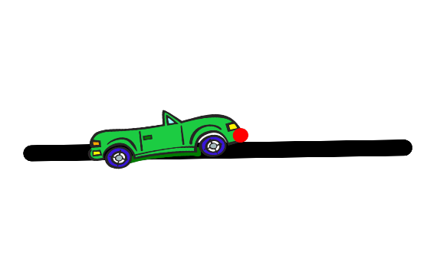  1.准备工作  （1）删除原小猫角色，导入小车角色，并合理设定小车的大小。  （2）在舞台中央绘制一条加粗的黑线  （3）在小车的车头部位画一个红色圆形，填充和边框都是同一种颜色，能用该形状检测黑色。  2.功能实现  （1）小车角色初始位置与黑色粗线部分重合，车头处的红色圆形位于黑色粗线边缘。  （2）当小车触碰到黑线时，还能发出出声音。  （3）点击绿旗后，小车角色自动检测颜色，当小车角色前面的红色圆形检测到黑色粗线时，系统播放音效，同时小车向与黑线位置相反方向转向并小幅移动；这时小车角色前面的红色圆形会检测到白色区域，小车又向与白色区域相反的方向转向并小幅移动。如此循环，小车会沿着黑色粗线与白色舞台背景之间的交界处向前运动，不会离开黑线。
 | 试题编号：
 | 试题类型：编程题
 | 标准答案：
 | 试题难度：一般
 | 试题解析：
 | 展示地址：点击浏览
 | 考生答案：（此题已作答）
 | 考生得分：0
 | 是否评分：未评分
 | 评价描述：

